Área: Educación artística y cultural | Grado: Tercero | Periodo: Tercero
Responsable:
María Leticia Yepes Palacio
Yadira Moquea Corrales
Emerita Serrano Bracamonte.

Ámbitos conceptuales:
- Relaciono a través de la apreciación elementos de los lenguajes cotidianos con los artísticos
- Diferencio las propiedades de los lenguajes cotidianos y artísticos
- Reflexiono acerca de las similitudes y diferencias entre lenguajes cotidianos y artístico.
- Dibujo de figuras en un plano
Competencias generales:
- Sensibilidad, Apreciación estética y Comunicación.
- La contemplación como forma de manifestación en las áreas del arte.
- Experimentar momentos de contemplación en lenguajes cotidianos y artísticos.

Competencias específicas:
- Descubre los objetos e imágenes de su entorno y los incorpora a ejercicios de expresión.
- Desarrollar la habilidad en el manejo del lápiz el color y el papel, graficando dibujos, tamaños ,formas y colores de objetos de su entorno.
- Realiza dibujos siguiendo instrucciones.

.
Indicadores de logros del periodo:
- Identifica la contemplación como actitud indispensable para la interpretación de lenguajes cotidianos y artísticos
- Reconoce la contemplación en sus diversas formas de manifestación en las áreas del arte
- Experimenta momentos de contemplación que el permiten acercarse a la interpretación de lenguajes cotidianos y artísticos.

Actividad

LENGUAJE COTIDIANO
Lenguaje cotidiano es la utilización de un lenguaje informal, familiar y se caracteriza por ser espontáneo, relajado y expresivo.

Cuando hablamos de lenguaje cotidiano nos referimos al que utilizamos de forma diaria, habitual o frecuente. Por ejemplo:
- Hola, buenos días. ¿Qué tal?
- Quiero ir al cine a ver una película
- Préstame tu apunte de la lección de Historia
- Gracias por regar las plantas
- Por favor cuida al perro
- Regrésate temprano a casa
- Vete a dormir
- Hoy es un bonito día
- Cuida a tu hermano

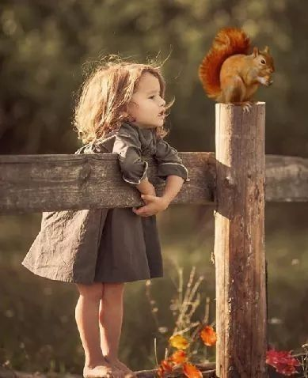
CONTEMPLACIÓN

Contemplar es la observación atenta y detenida de una realidad, especialmente cuando es tranquila y placentera.
El término «contemplar» encierra un triple contenido: Se trata de mirar, pero de un mirar con atención, con interés, que involucra la dimensión afectiva de la persona; Dicho interés procede del valor o calidad que posee la realidad contemplada; Este mirar comporta una presencia o inmediatez de dicha realidad.

ELEMENTOS DE LOS LENGUAJES COTIDIANOS CON LOS ARTISTICOS.
Apreciación de imágenes del entorno.

- Observo las siguientes imágenes y señalo la que más me agrada y la dibujo en mi cuaderno, recuerdo hacer margen.

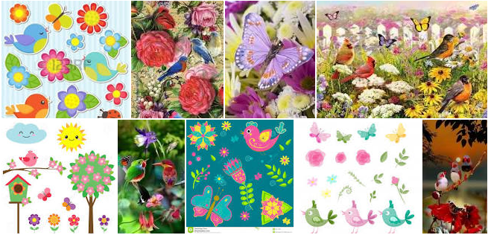

- Escribo el sentimiento que me genera la imagen que más me agrada y ¿por qué?
- Observo el video de como dibujar una mariposa paso a paso.

https://www.youtube.com/watch?v=cNND1WBh2CE

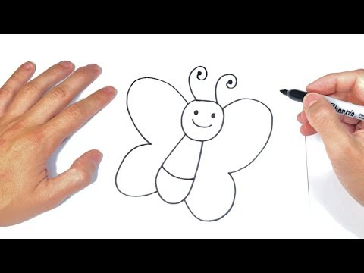

- En una hoja de block con ayuda de un adulto realizo el dibujo de una mariposa y lo decoro con materiales que tenga en casa, ejemplo: bolitas de plastilina, tiras de papel de colores, mirellas, vinilos, etc. Recuerdo hacer margen y utilizar todo el espacio.

- En mi cuaderno de artística sigo los pasos para dibujar una flor
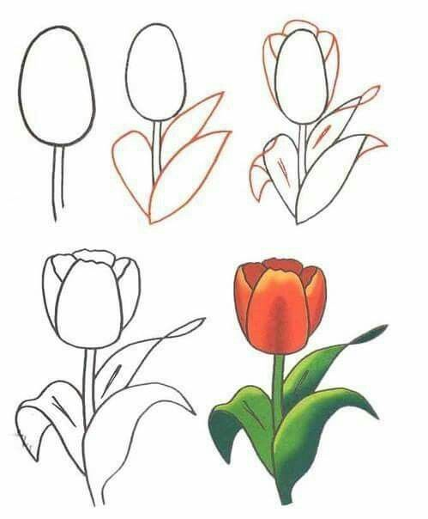

- Al frente de cada dibujo trato de dibujarlo lo mejor posible y coloreo

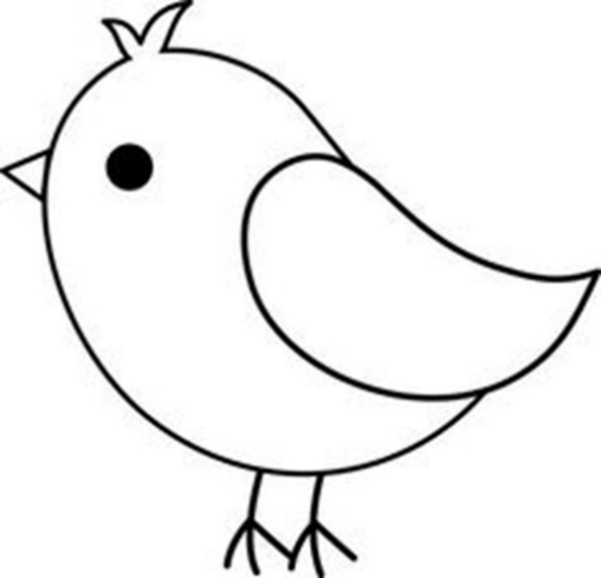

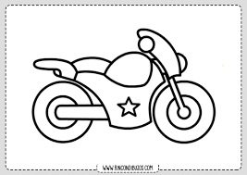

- Realizo en el cuaderno los siguientes ejercicios siguiendo la cuadricula (4 filas por cada figura). Recuerdo hacer la margen y utilizar todo el espacio gráfico de la hoja.

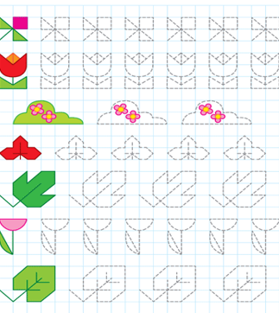

ACTIVIDADES INTEGRADAS ARTÍSTICA Y GEOMETRÍA

Traslación de figuras

Video de apoyo:

https://www.youtube.com/watch?v=QW602kH52Ec

Es el movimiento directo de una figura en la que todos sus puntos se mueven en la misma dirección y a la misma distancia.
El resultado de una traslación es otra figura idéntica que se ha desplazado una distancia en una dirección determinada.

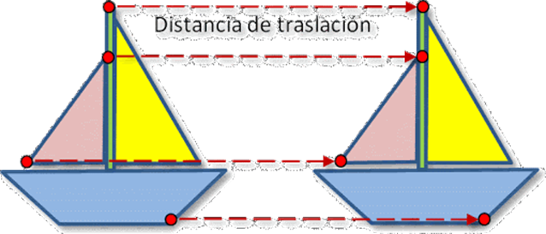

Por ejemplo:
Cuando movemos un mueble en una misma dirección lo estamos trasladando. El tren se traslada a lo largo de una vía recta.
Un ascensor nos traslada de una planta a otra.
Estas y muchas otras más son situaciones en las que el movimiento de traslación está presente en nuestras vidas.

Rotación o giro

Video de apoyo:

https://www.youtube.com/watch?v=kXwJOefEjJs

Es un movimiento alrededor de un punto que mantiene la forma y el tamaño de la figura original.
Una rotación se determina por tres elementos:
-Un ángulo que determina la amplitud de la rotación.
-Un punto llamado centro de rotación.
-Un sentido de la rotación que puede ser del mismo sentido de las agujas del reloj o en sentido contrario.

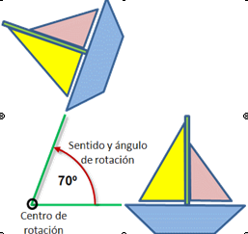

Por ejemplo:
Cuando abrimos o cerramos una puerta estamos haciendo una rotación sobre un punto o centro de rotación
Las ruedas de nuestra bicicleta giran sobre el eje central, al igual que los pedales al mover la ruleta hacemos que gire igualmente sobre su centro.
La vida cotidiana está llena de situaciones en las que la rotación o giro está presente.

Actividad
Para la elaboración de cada figura debes tener en cuenta como referencia la cantidad de cuadros en cada una de sus partes.

1.Traslada las siguientes figuras según la indicación.

5 cuadros hacia la derecha

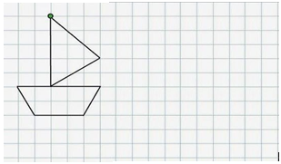

6 unidades a la izquierda

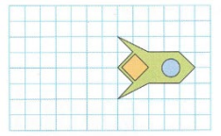

Para la rotación se tiene en cuenta un punto de giro, mira el ejemplo para que resuelvas el siguiente ejercicio:

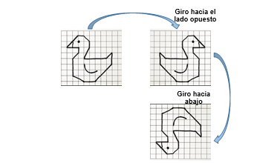

2. Rota esta figura con un giro a la derecha.
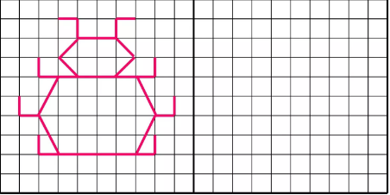

Rota la figura con un giro hacia abajo
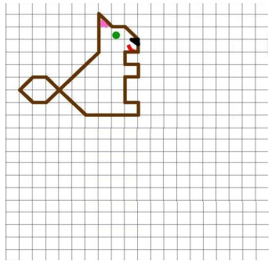

Reflexión de figuras
Video de apoyo
https://www.youtube.com/watch?v=MtY-ZOwkROE

Cuando una figura se refleja en un espejo se invierte su imagen.
La imagen de una figura con respecto al eje de simetría se conoce como reflexión.
Los puntos están a la misma distancia del eje de simetría y la imagen reflejada tiene el mismo tamaño, pero otra dirección.
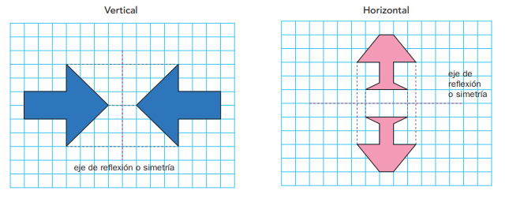

3. Realiza la reflexión de las figuras de la izquierda guiandote por los puntos en forma simétrica
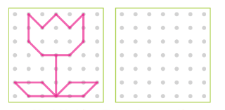

Trazo ejes de simetría a cada una de las figuras.

